Муниципальное бюджетное дошкольное Образовательное учреждение детский сад № 10 Щербиновский район п. Щербиновский.

ТВОРЧЕСКИЙ ПРОЕКТ «ПОДАРОК МАМЕ К 8 МАРТА» ДЛЯ ДЕТЕЙ СТАРШЕй группы по художественно-эстетическому воспитанию по непосредственной образовательной области «Музыка»

Музыкальный руководитель Гришко Алевтина Юрьевна

Содержание.
- Введение.
- актуальность
- тип проекта
- объект и предмет исследования
- тема
- этапы реализации
- цель и задачи исследования
- гипотеза
- методы и приемы
- новизна и теоретическое основание.
- Основная часть – основное содержание проекта.
- Фото
- Заключение.
- Источники информации

1

Введение.
8 марта. Международный женский день
Первый человек, которого мы любим в жизни, — конечно, мама. Эту любовь, самую естественную и бескорыстную, мы проносим через всю жизнь. Многие поэты и писатели обращались в своем творчестве к этой теме. Одни — трогательно печалясь об утраченном счастье общения с матерью, другие — с юмором вспоминая детские проделки. Но все же эти произведения отличает общее настроение: мама — это основа всей жизни, начало понимания любви, гармонии и красоты.
8 марта — один из любимых праздников в нашей стране, это день не только мам, но и бабушек, учительниц, воспитательниц, а также девчонок, которые скоро вырастут и тоже будут мамами.
Официально этот праздник называется Международным женским днем, и отмечают его во многих странах.
перенести Женский день на один из этих христианских праздников.
8 марта мы, конечно, поздравляем женщин с их профессиональными достижениями. Но гораздо охотнее — с тем, что они вкусно готовят, создают в доме уют, согревают всех своими заботами и любовью. Ведь самое главное в жизни каждого человека — это его семья, которая дает ему опору на всю жизнь, а главный в семье — конечно, мама.
Поэтому давайте не будем ограничиваться поздравлениями и подарками в этот день, а просто постараемся ежедневно делать жизнь наших близких женщин немного легче и праздничнее.

2

Актуальность.
Мама — это начало нашей жизни, самый теплый взгляд, самое любящее сердце, самые добрые руки. Порой мы забываем говорить мамам самые нежные слова, признаваться им в любви, но мы знаем, пока у нас есть мама — мы находимся под защитой ангела-хранителя.
В ее сердце живёт к своим детям бесконечная любовь, тревога и всепрощение. Задача педагогов стремиться сформировать у детей желание заботится о мамах, радовать их хорошими поступками, баловать ласковыми и нежными словами, преподносить подарки, не купленные в магазине, а сделанные своими руками.
Поздравить маму – это подарить не просто подарок, а красивую вещицу, которую она, несомненно, будет хранить долго, и вспоминать своего малыша с радостью и любовью.

3
Тип проекта.
Творческий, краткосрочный (двухнедельный).

Участники проекта. Дети старшей группы, родители, музыкальный руководитель Гришко А Ю, воспитатель группы Саданова В.И.
Тема: « Подарок маме»
Этапы реализации.
1. Подготовительный 1 неделя
Подбор и анализ литературного, музыкального, иллюстративного,
игрового, фото и видео материала по теме проекта.
2. Организационный
Разработка сценария праздничной концертной программы
«Подарок маме».
-Игровые ситуации, беседы с детьми «Наши мамы»,«Мама»;
-Сюжетно-ролевая игра «Пословицы и поговорки о маме»;
-Педагогические ситуации «Забота о маме»;
-Ситуации морального выбора (Мама устала –как я поступлю: поиграю
тихо один, приглашу друзей и т. д.);
-Чтение художественной литературы по теме праздника;
-Слушание и исполнение музыки (песен) о маме;
-Разучивание музыкально-танцевальных композиций для концерта.
3. Формирующий 2 неделя
Организация выставки - портретов «Моя мама», презентация,
узнавание мамами себя);
Мастерская по изготовлению подарков маме;
4 Итоговый праздник «Подарок маме», посвященный дню 8 марта.

4

Цель проекта.
-Расширить знания детей о празднике 8 Марта, воспитывать любовь к маме через художественное слово, музыку, произведения изобразительного искусства.
- Привлечь детей к совместному изготовлению подарков самым близким людям – мамам и бабушкам.
Задачи.
-Дать детям представление о празднике 8 Марта.
-Расширять гендерные представления, воспитывать в мальчиках представление о том, что мужчины должны внимательно и уважительно относиться к женщинам.
-Формировать уважительное, доброжелательное отношение к самому близкому и родному человеку на земле – маме.
- Сближение детей и родителей через совместную деятельность.
-Развитие детского творчества и эстетического восприятия.

5

Гипотеза

Предполагаемые результаты для детей:
- У детей повысится статус семьи, чувство гордости и уважения к своим маме и мамам других детей.
- У детей расширятся умения, навыки в творчестве и исполнительстве.
- У детей повысится желание участвовать в различных мероприятиях и ответственность за исполнение своей роли.
- Дети познакомятся с информационным материалом по теме проекта, музыкальными и художественными произведениями о маме, что способствует расширению кругозора и развитию речи.
Предполагаемые результаты для родителей:
- Овладение приемами взаимодействия с ребенком старшего дошкольного возраста.
- Умение замечать и принимать индивидуальные проявления ребенка.
- Умение уважать желания и потребности своего ребенка.
- Умение быть активным соучастником ребенка в его деятельности и творчестве.
- Расширение знаний, касающихся различных видов взаимодействия с детьми старшего дошкольного возраста.
Предполагаемые результаты для воспитателя и других педагогов ДОУ:
- Появиться тесный контакт с родителями воспитанников.
- Родители станут активнее участвовать в мероприятиях детского сада.
Взаимодействия с семьей.

6

Методы и приемы реализации проекта.
-работа в организованной непосредственно – образовательной музыкальной деятельности, индивидуальная работа с детьми;
-рассматривание тематических альбомов, репродукций картин, иллюстраций, фотографий;
-чтение художественной литературы
-показ слайдов по теме;
-слушание музыкального репертуара по теме;
-выставки работ детей на прозвучавшие музыкальные произведения;
-беседы с воспитанниками, участие совместно с родителями в играх – соревнованиях, музыкальных номерах, инсценировках и т.д. на празднике, в оформлении зала.
-Составление конспектов занятий и подготовка к празднику.
-Подбор стихов, песен, малых форм русского фольклора.
-Подбор дидактических игр.
-Подбор музыкального репертуара.
-Привлечение родителей к текущему проекту.
-Подбор фотографий с изображением мам и открыток с цветами, для ----
-Изготовления поделок и праздничной газеты.
-Заучивание стихов к праздничному концерту.
-Подбор аксессуаров девочкам для танцев.

7

Новизна и теоретические основания проекта.

Инновационность и новизна состоит в том, что показана система работы со старшими дошкольниками по ознакомлению и проведению праздника « 8 марта», которая способствует вовлечению родителей в образовательный процесс; формированию у детей ценности семьи и объединению усилий ДОУ и семьи в развитии творческих способностей воспитанников; и их духовно – нравственному развитию.

8

Основная часть проекта заключается в проведении совместного праздника
«Подарок маме к 8 марта»
Маме песенку пою.

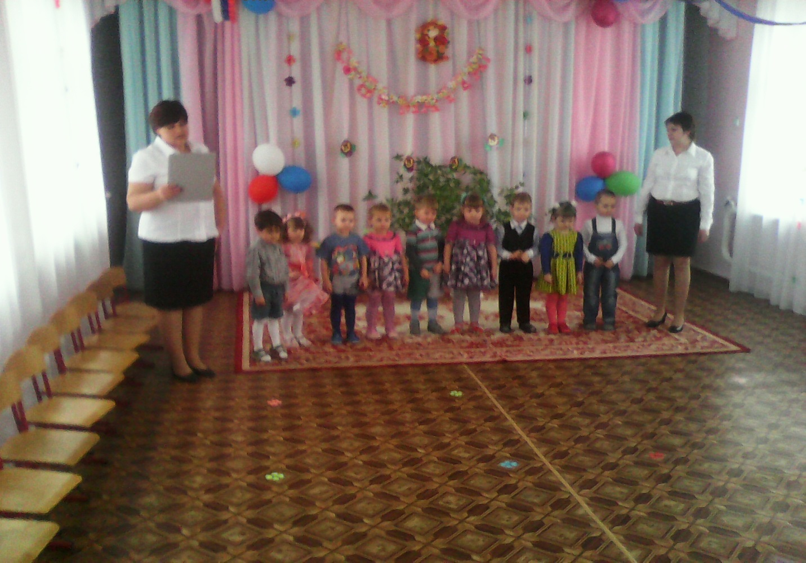

9
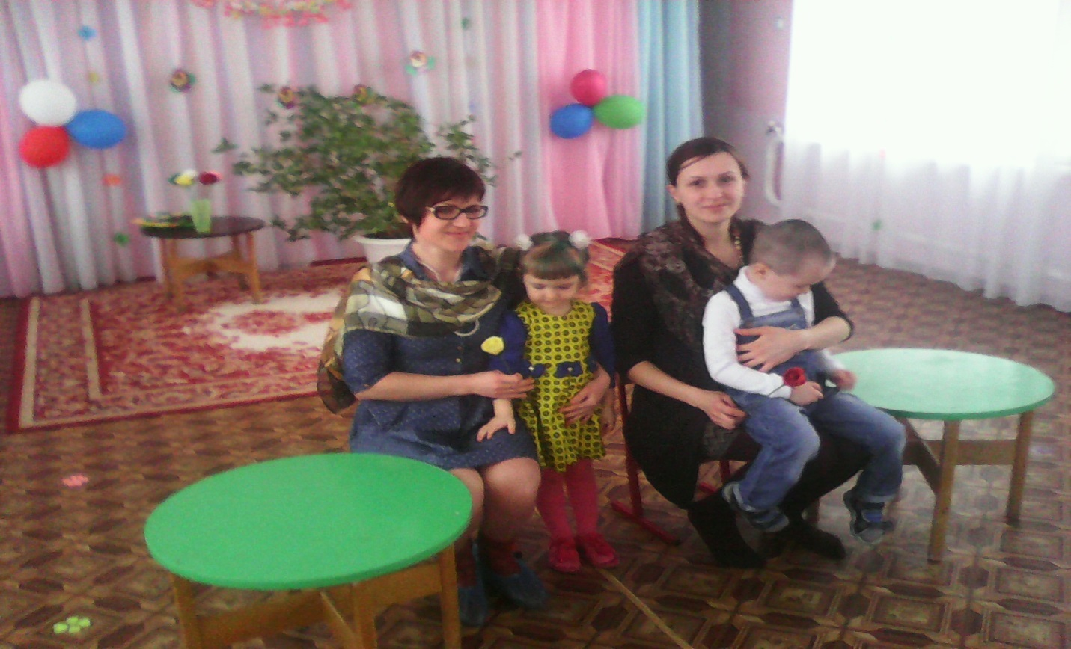

С мамой весело играю, маму наряжаю!
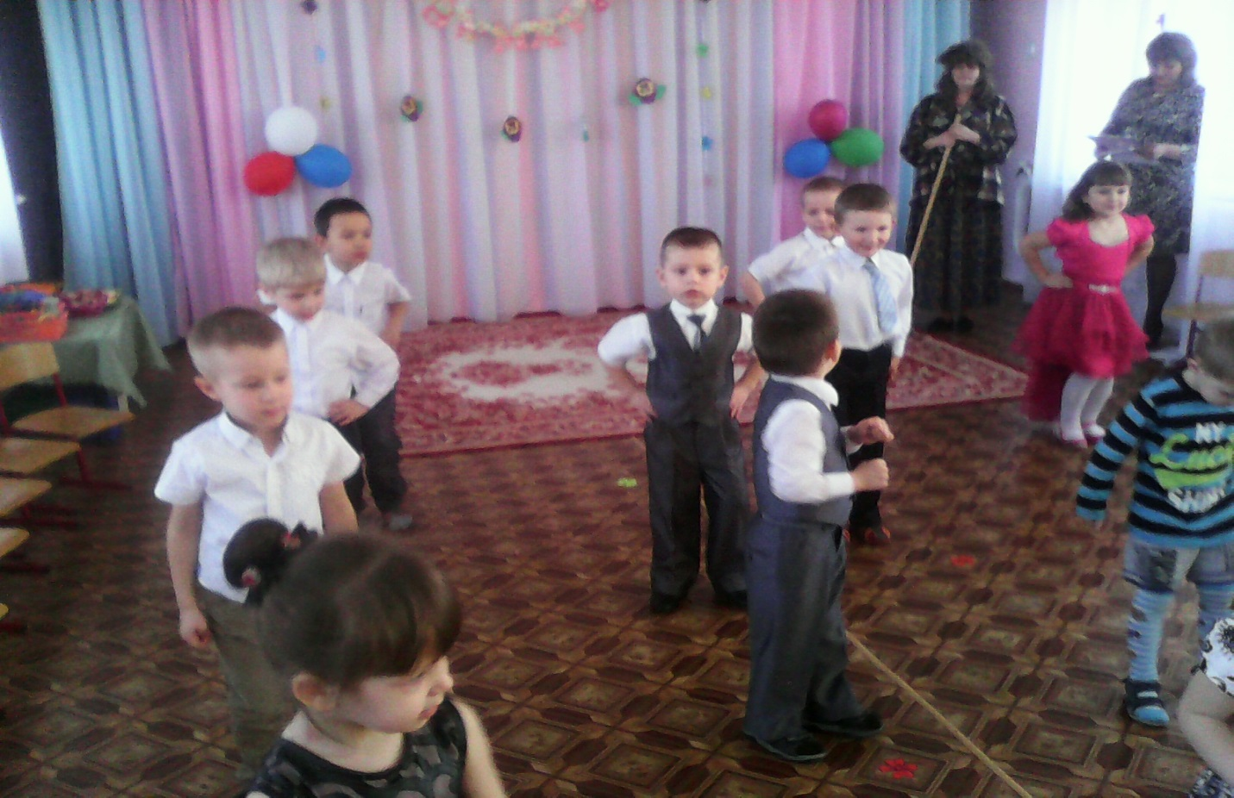

Танец для мамочки!
10

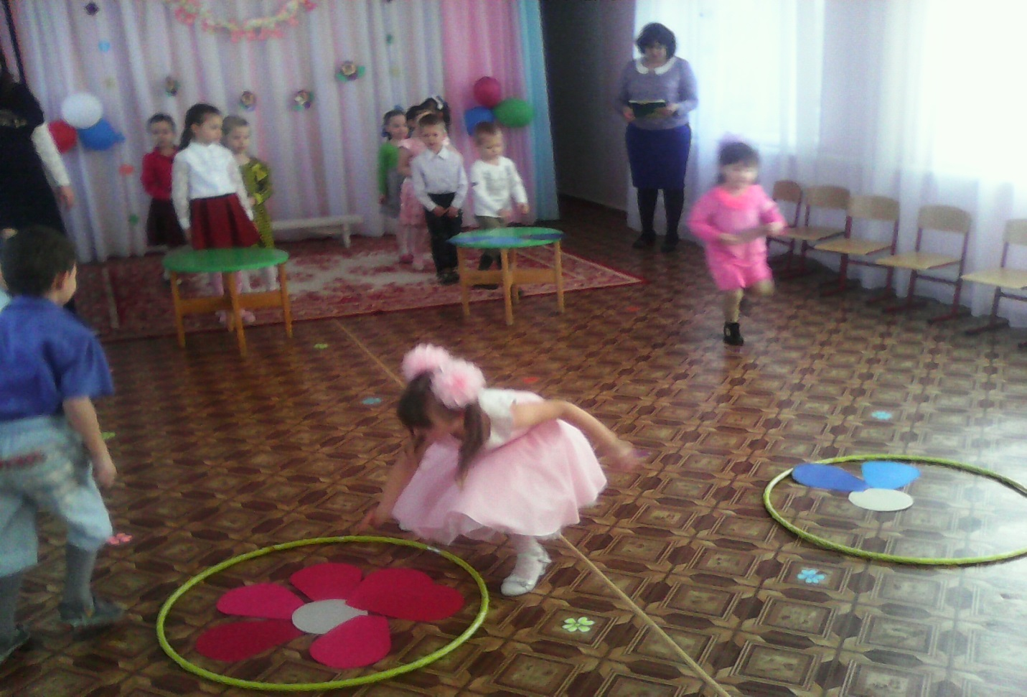
Цветочки для мамочки.

11
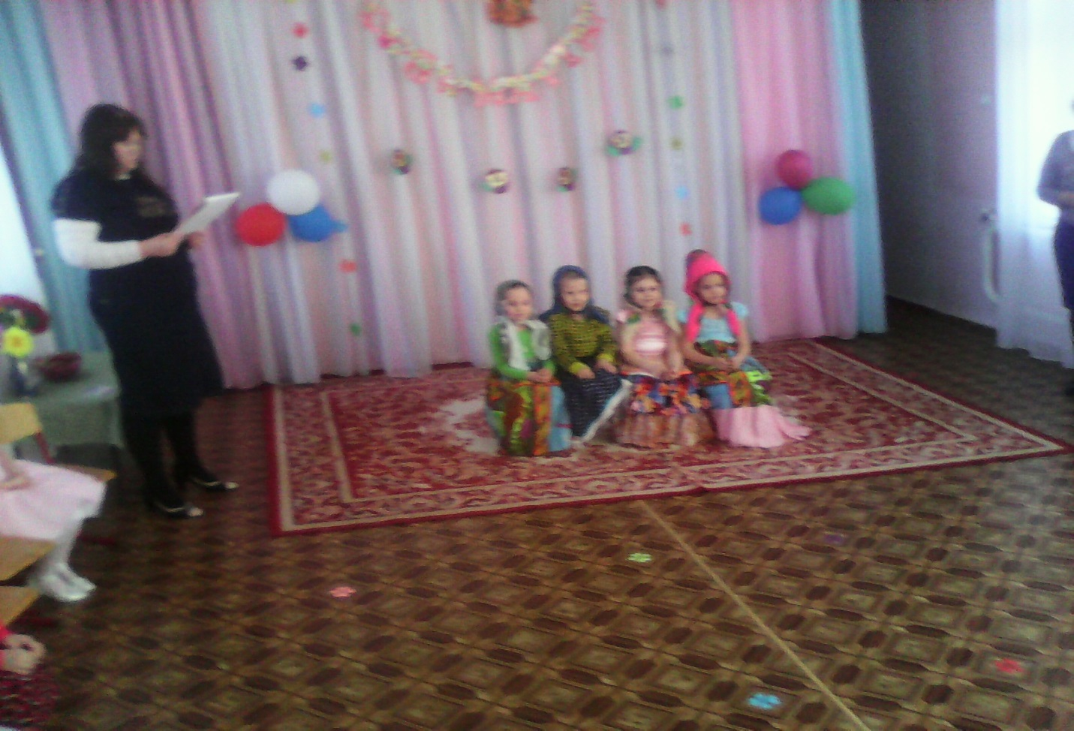
«Бабушки-старушки», на лавочке сидят!
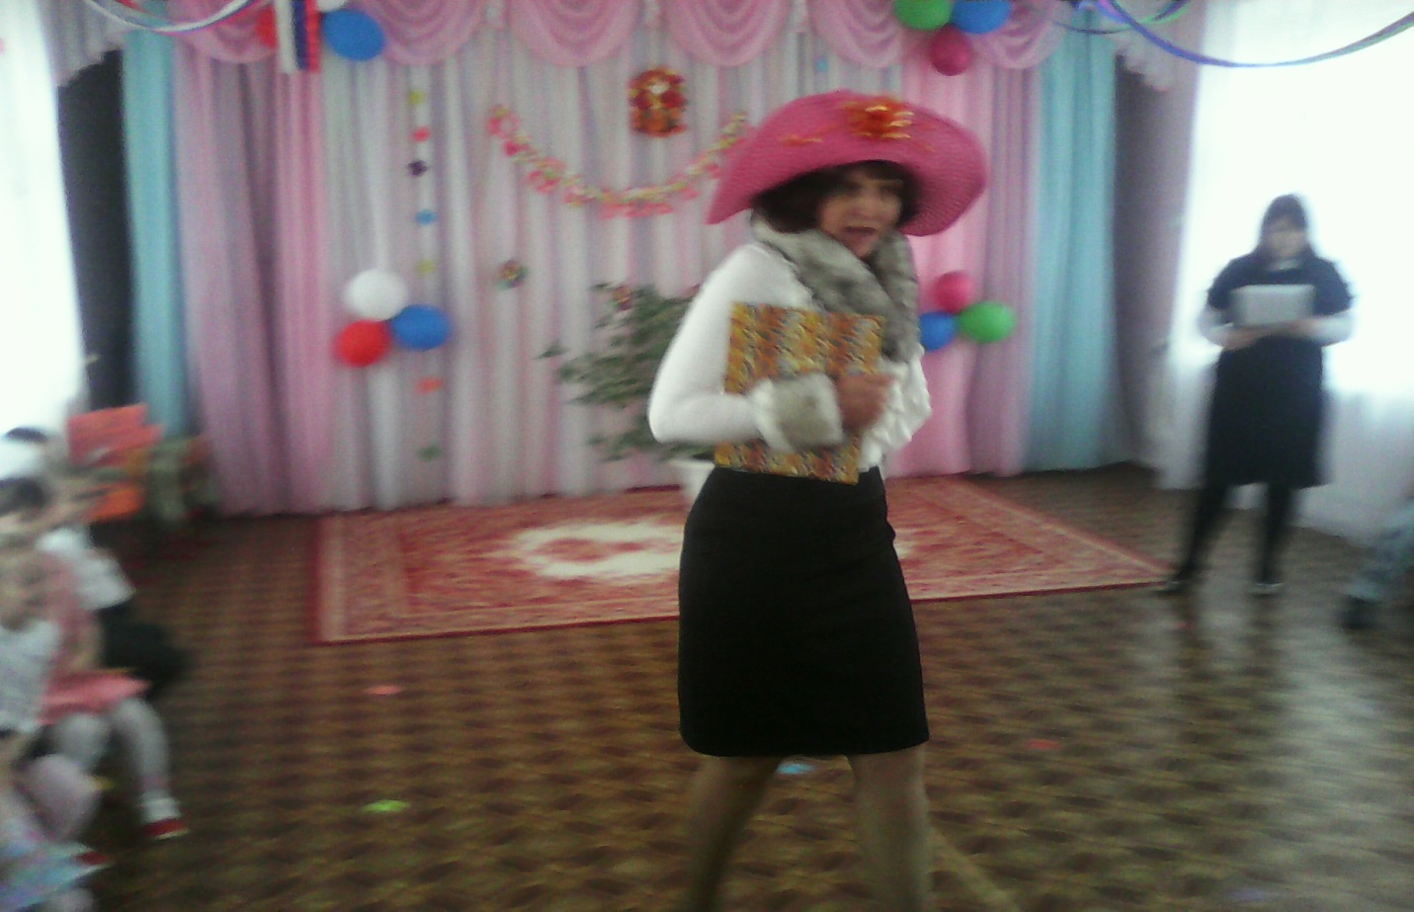
Старуха Шапокляк на празднике 8 марта!
12

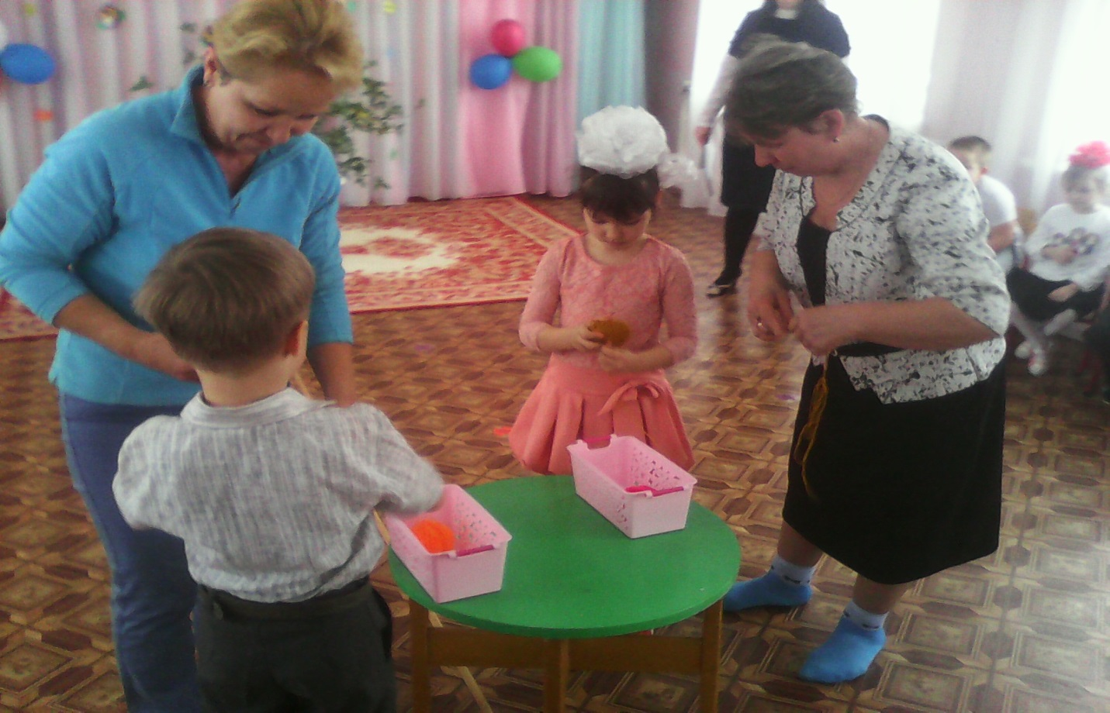
С БАБУШКОЙ ИГРАЮ, КЛУБОЧКИ СМАТЫВАЮ!

13

Заключение
Тема данного проекта может показаться не оригинальной и даже немного избитой, казалось бы, прописные истины. Но мы считаем, что в нашем современном мире, когда родителям все сложнее заниматься воспитанием детей, вести работу в нравственном, эстетическом, патриотическом направлениях, а в нашем случае это воспитание в ребенке любви, уважения, чувства сопереживания и взаимопомощи близкому человеку – маме, является необходимым составляющим в воспитании детей. В свою очередь воспитание детей – наша главная педагогическая задача.
Положительных результатов работы с детьми удалось добиться в совместной деятельности с родителями. Взаимодействие между детьми, воспитателями и родителями осуществлялось на уровне партнёрства. Дети стали проявлять нравственные чувства: доброту, отзывчивость, бережное отношение и внимание друг к другу и родителям (маме).
Проект реализовался творчески и плодотворно. Все участники проекта активно и с интересом окунулись в мир, имя которому самое дорогое «Мама».

14
Список использованных документов и источников информации
1. Зацепина, М. Б.Музыкальное воспитание в детском саду: программа и методические рекомендации / М. Б. Зацепина. – М.: Мозаика – Синтез, 2008.
2. Ветлугина, Н.Музыкальный бульвар: для детей младшего возраста / Н. Ветлугина. – М.: Музыка, 1985.
3. Кононова, Н. Г. Музыкально-дидактические игры для дошкольников / Н. Г. Кононова. – М.: Просвещение, 1982.
4. Веракса, Н. Е., Комарова, Т. С., Васильева, М. А. От рождения до школы. Примерная основная общеобразовательная программа дошкольного образования / Н. Е. Веракса, Т. С. Комарова, М. А. Васильева. – М.: Мозаика- Синтез, 2010.
5. Фролова, Н. Г., Пустовалова, О. П.Социальное развитие детей 3-7 лет: блочно-тематическое планирование / Н. Г. Фролова, О. П. Пустовалова. –Волгоград: Учитель, 2010.
6. Шаехова, Р. К. Региональная программа дошкольного образования / Р. К. Шаехова. – РНЦ, 2012.
7. Ибрагимова, З. Г. Крст ле, скнем / З. Г. Ибрагимова. –Казан: Мгариф, 2010.
8. Ибрагимова, З. Г. Шома бас / З. Г. Ибрагимова. – Казань, 2012.
9. Ибрагимова, З. Г. Чбк-чбк ит ул / З. Г. Ибрагимова. –Казан: Мгариф, 2007.
10. Радынова, О. П., “Музыкальные шедевры”, авторская программа и методические рекомендации / О. П. Радынова. – М., 1999 г.
11. Тарасова, К. В., Нестеренко, Т. В., Рубан, Т. Г. Программа «Гармония» - для детей от 3-х до 7-ми лет,по всем основным видам музыкальной деятельности: слушанию музыки, музыкальному движению, пению, игре на детских музыкальных инструментах и музыкальной игре-драматизации / К. В. Тарасова, Т. В. Нестеренко, Т. Г. Рубан.
12. Буренина, А. И. Ритмическая мозаика / А. И. Буренина. - СПб.: ЛОИРО., 2009.
13. Макарова, Н. А., Колтакова, Е. Б. Программа «Вдохновение» / Н. А. Макарова, Е. Б. Колтакова. – М.: 2000.
14. Интернет ресурс-http://www/maam.ru/

15

